Harian | : | Radar Sulteng | Kasubaud  Sulteng II
Hari, tanggal | : | Jum’at 28 Oktober 2011
Keterangan | : | Halaman 1 Kolom 2-6; Halaman 6 Kolom 5-7
Entitas | : | Kabupaten Morowali

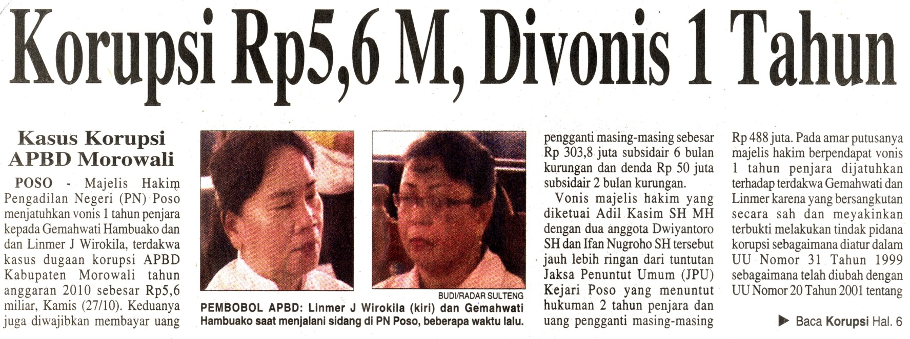

Harian | : | Mercusuar | Kasubaud  Sulteng II
Hari, tanggal | : | Jum’at 28 Oktober 2011
Keterangan | : | Halaman 9 Kolom 1-3; Halaman 6 Kolom 5-7
Entitas | : | Kabupaten Morowali

